Modul Pertemuan 1

1. Persiapan awal — rekomendasi perangkat keras & sistem operasi
- CPU modern (Intel/AMD), 8 GB RAM minimal; untuk pekerjaan DL yang serius disarankan ≥16 GB RAM.
- SSD sangat direkomendasikan (kecepatan I/O membantu).
- Sistem operasi: Windows 10/11, macOS 10.15+ atau Linux (Ubuntu 20.04+). Instruksi disesuaikan di bagian instalasi.
- (Opsional) Jika punya GPU NVIDIA dan ingin mempercepat training DL, siapkan CUDA/cuDNN sesuai versi framework (panduan GPU di luar cakupan langkah-langkah ini — konfigurasi CUDA harus cocok dengan versi PyTorch/TensorFlow yang dipilih).

2. Pilihan lingkungan Python (ringkas)
- Anaconda / Miniconda — direkomendasikan untuk kemudahan manajemen paket dan kompiler biner (cocok untuk mahasiswa).
- venv / virtualenv — bawaan/standar Python, ringan.
- Poetry / pipenv — pilihan bagus untuk dependency management dan packaging (opsional untuk yang ingin modern workflow).
Untuk modul ini rekomendasi: Miniconda + environment per modul (ringan + mudah mengatur paket biner seperti OpenCV, scikit-learn, dan CUDA runtime).

3. Instalasi Miniconda (singkat)
Windows / macOS / Linux
- Unduh installer Miniconda (sesuai OS) dan jalankan installer. (Gunakan Miniconda bila ingin ringan; Anaconda jika ingin GUI & banyak paket preinstalled.)
- Setelah instalasi, buka terminal (Anaconda Prompt di Windows).

4. Buat environment Python untuk MK (Contoh: ai_env)
Gunakan conda untuk membuat environment reproducible:
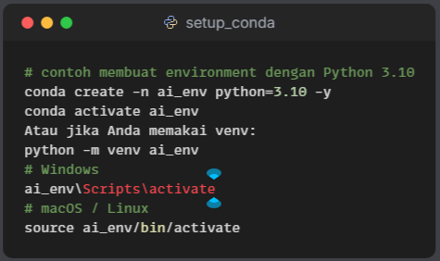

5. Paket inti yang direkomendasikan (daftar & instalasi)
Berikut paket yang akan diperlukan sepanjang perkuliahan (EDA, ML klasik, fuzzy logic, CV, NLP, DL). Anda bisa menyesuaikan sesuai kebutuhan kelas.
Daftar paket (minimal):
- numpy, pandas, matplotlib, seaborn — dasar numerik & visualisasi
- scikit-learn — ML klasik (regresi, klasifikasi, clustering)
- scikit-fuzzy (scikit-fuzzy / skfuzzy) — logika fuzzy
- opencv-python — computer vision (Face Detection)
- jupyter, jupyterlab, ipykernel — notebook environment
- joblib / dill — serialisasi model
- nltk, scikit-learn (untuk text preproc) atau spaCy — NLP dasar
- tensorflow atau torch (PyTorch) — deep learning (pilih salah satu atau keduanya)
- torchvision (jika pakai PyTorch), tensorflow-datasets (opsional)
- transformers (opsional, untuk model NLP modern)
- flask / fastapi (untuk deployment praktikum akhir)

Instalasi via pip (di dalam ai_env) — CPU-only contoh:
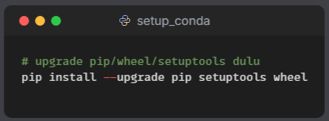
# instal paket inti
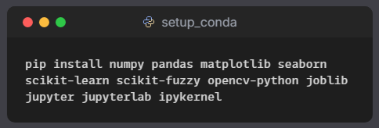
# NLP
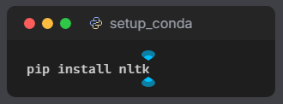

# Deep Learning (pilih salah satu atau pasang keduanya jika ruang disk memadai)
# CPU-only PyTorch (pip wheel CPU):
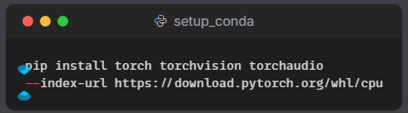

# atau TensorFlow (CPU)
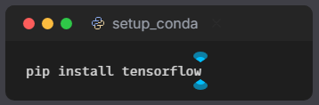

# Deployment & API
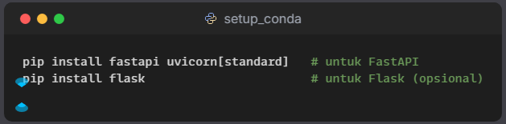

# Opsional: Hugging Face transformers (untuk project NLP lanjutan)
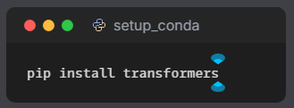
Catatan: untuk PyTorch + CUDA atau TensorFlow with GPU, pemasangan disesuaikan dengan versi CUDA di mesin. Jika menggunakan conda, beberapa paket (mis. pytorch, cudatoolkit) sering lebih mudah diinstal melalui conda install karena binary compatibility.
Contoh instalasi via conda untuk PyTorch (Linux/Windows/macOS):
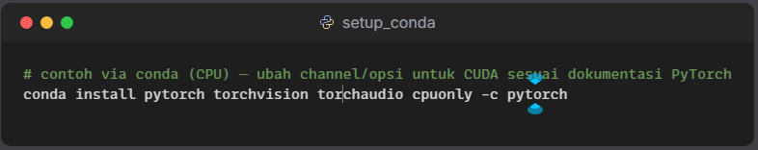

6. Siapkan Jupyter kernel untuk environment
Setelah environment aktif, daftarkan kernel supaya Jupyter bisa memilih environment ini:
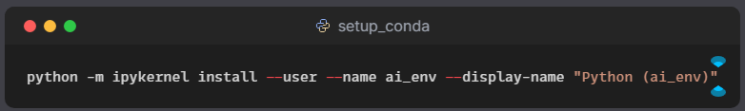Kemudian jalankan JupyterLab:
jupyter lab
# atau
jupyter notebook
Di UI Jupyter, pilih kernel Python (ai_env) pada notebook.

7. Konfigurasi IDE (VSCode contoh)
- Install Visual Studio Code.
- Pasang ekstensi: Python (Microsoft), Jupyter (Microsoft).
- Buka folder proyek di VSCode, pilih interpreter ai_env (Ctrl+Shift+P → Python: Select Interpreter).
- Anda dapat menjalankan notebooks langsung di VSCode atau menjalankan jupyter lab di browser.
Untuk PyCharm: gunakan “Add Interpreter” → pilih Conda environment ai_env.

8. Struktur repositori praktikum (contoh)
Buat struktur repo yang rapi untuk setiap pertemuan:
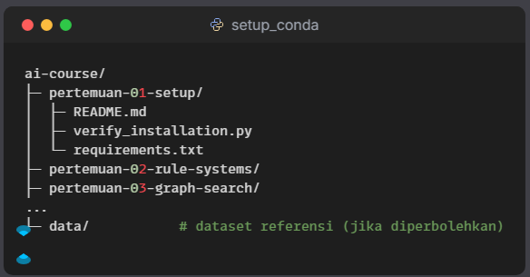
Contoh requirements.txt (opsional, untuk pip users):
numpy
pandas
matplotlib
seaborn
scikit-learn
scikit-fuzzy
opencv-python
jupyterlab
nltk
torch
tensorflow

9. Skrip verifikasi instalasi (jalankan di ai_env)
Simpan sebagai verify_installation.py dan jalankan untuk memastikan paket terinstal:
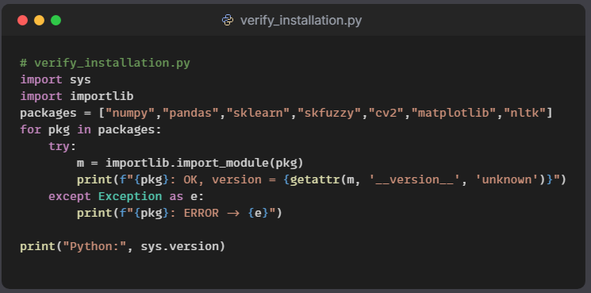
Jalankan:
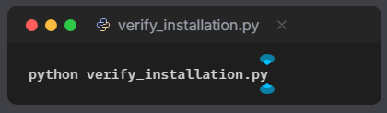
Semua paket yang penting harus menampilkan OK.

10. Contoh notebook verifikasi cepat (Jupyter)
Buat setup_check.ipynb dengan sel-sel berikut:
# Cell 1: basic imports & version check
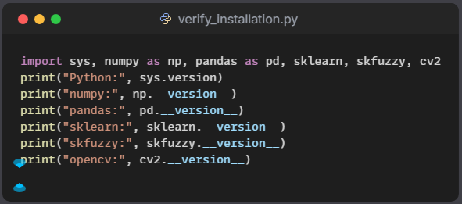
# Cell 2: simple plot
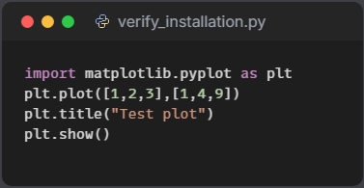
# Cell 3: load sample dataset
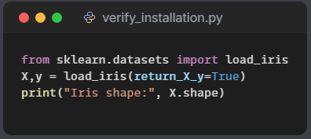

11. Troubleshooting umum & solusi cepat
- pip install gagal karena build wheel → jalankan pip install --upgrade pip setuptools wheel lalu ulangi.
- Masalah saat pip install opencv / scipy / scikit-learn → gunakan conda: conda install scikit-learn scipy opencv -c conda-forge.
- Kernel Jupyter tidak muncul → pastikan Anda sudah menjalankan python -m ipykernel install --user --name ai_env. Restart Jupyter.
- Versi Python tidak kompatibel (mis. package butuh py>=3.8) → buat environment dengan versi Python yang direkomendasikan (3.9–3.11).
- Windows: permission / PATH issues → gunakan Anaconda Prompt atau jalankan terminal sebagai Administrator saat instalasi awal.
- Masalah CUDA/GPU → pastikan versi CUDA kompatibel dengan versi TensorFlow/PyTorch yang diinstal (cek dokumentasi resmi framework jika perlu).

12. Keamanan & reproducibility
- Jangan commit ai_env/ atau venv/ ke git. Tambahkan ke .gitignore.
- Simpan dependensi yang pasti di requirements.txt (pip freeze > requirements.txt) hanya setelah semuanya teruji. Untuk conda, bisa gunakan conda env export > environment.yml.
- Catat versi paket utama (numpy, pandas, scikit-learn, opencv, torch/tensorflow) dalam README.
